Richtlijnen en coachingswoorden:

- Gebruik je beide voeten, controleer zowel met de linkse als de rechtse voet → “TWEE VOETEN”

- Kijk zo snel mogelijk of er een medespeler aanspeelbaar is na een goede balcontrole → “KIJK”

- Voer de controle uit in de juiste richting, bijvoorbeeld weg van je tegenstander → “RICHTING CONTROLE

OPWARMING | Estafette
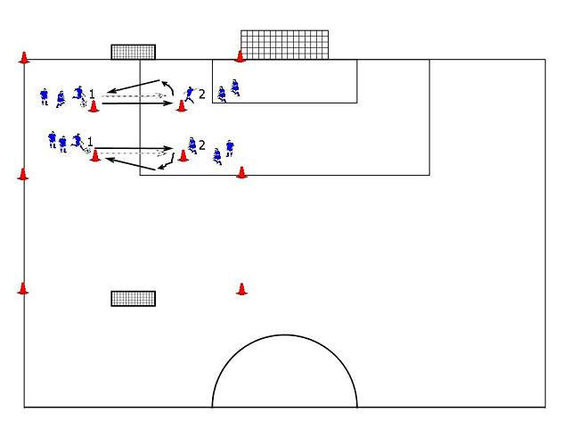 | Beschrijving:  - Speler 1 geeft een goede pass naar speler 2. Speler 1 zet onmiddellijk druk op speler 2. Speler 2 controleert de bal (naar links of naar rechts) zodanig dat hij speler 1 uit speelt. Speler 2 geeft een pass naar de volgende en zet ook weer onmiddellijk druk.  - In het begin passief verdedigen, nadien echt verdedigen.  - 1 → 2; 2 → 1  - ‘15  - Fun: Wie kan zijn speler uitspelen door een goede controle ?  Coaching:  1-3
TUSSENVORM 1 | Herhaling oefening gerichte controle in vierkant (training dinsdag) + pas naar medespeler die een positie inneemt
WEDSTRIJDVORM 1 | K + 1 / 2
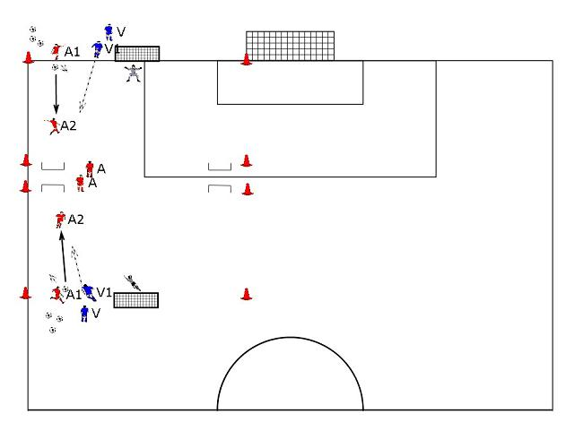 | Beschrijving:  - Wedstrijdvorm (in golven) waarbij de aanvallers proberen te scoren op het duiveltjes-doel. De verdediger kan tegen scoren op de kleine doelen.  - Een golf begint steeds met eens pass A1 naar A2, en een goede controle van A2. De verdediger V komt in het spel op het moment dat de pass vertrekt.  - 2 x 5’  - Fun: Welk team heeft de meeste doelpunten gescoord?  Coaching:  1-3
TUSSENVORM 2
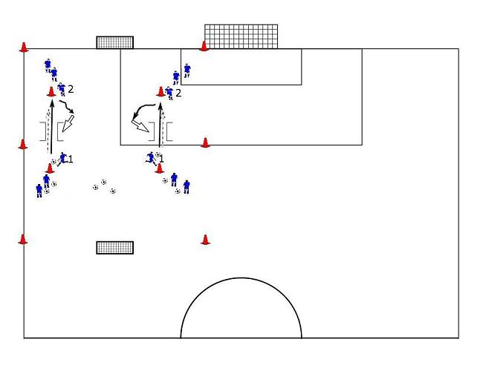 | Beschrijving:  - Speler 1 geeft een goede pass (tussen de twee doeltjes) naar speler 2. Speler zet ook onmiddellijk druk (moet tussen de goals doorlopen. Speler 2 probeert zo snel mogelijk te scoren op één van de twee doelen. Dit door een gerichte controle.  - Spelers moeten proberen te scoren in twee tijden (controle + trap)  - Extra: controle + scoren met de mindere voet telt voor twee punten  - 1 → 2; 2 → 1  - 10’  - Fun:Wie scoort de meeste doelpunten (na een goede controle)?  Coaching:  1-3

WEDSTRIJDVORM 2 | K + 2 / 2
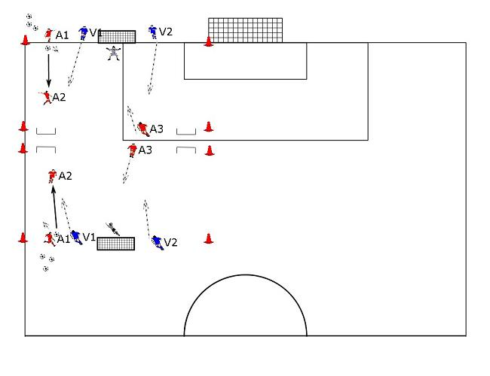 | Beschrijving:  - Wedstrijdvorm (in golven) waarbij de aanvallers proberen te scoren op het duiveltjes-doel. De verdediger kan tegen scoren op de kleine doelen.  - Een golf begint steeds met eens pass A1 naar A2, en een goede controle van A2. De verdedigers V1, V2 en de aanvallers komen in het spel op het moment dat de pass van A1 vertrekt.  - 2 x 5’  - Fun: Welk team heeft de meeste doelpunten gescoord?  Coaching:  1-3
TUSSENVORM 3
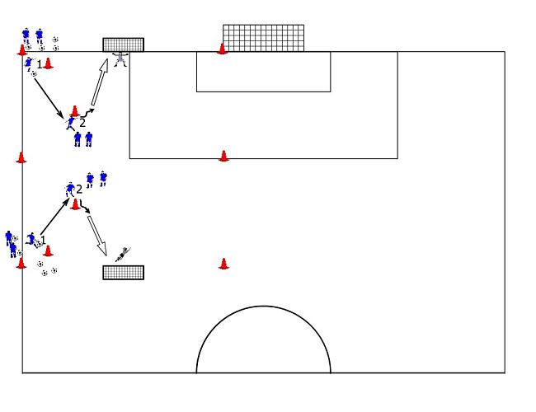 | Beschrijving:  - Speler 1 geeft een pass op speler 2 deze dat een gerichte controle (richting doel), en werkt af.  - Indien dit goed speler 1 wordt verdediger na pass, door onmiddellijk druk te zetten.  - 10’ (Na 5’ wisselen van richting)  - Fun: Wie scoort de meeste doelpunten?  Coaching:  1-3
TUSSENVORM 4  Afwerkvorm : ruitvorm met combinatie | Vervolg van laatste oefening dinsdag
WEDSTRIJDVORM 3 | 5+K / K+ 5
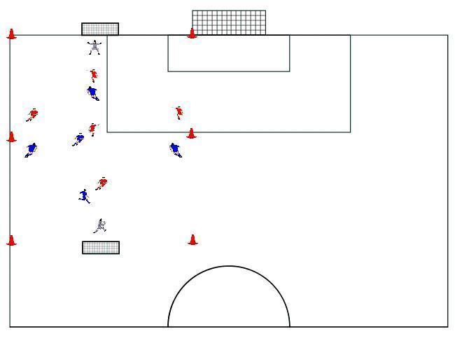 | Beschrijving:  - Doorlopende wedstrijdvorm. Indien de bal buiten gaat wordt er ingeworpen.  - ‘15  - Fun: Afwerken met gerichte controle in 2 tijden telt voor 2 doelpunten.  Coaching:  1-3
COOLING DOWN
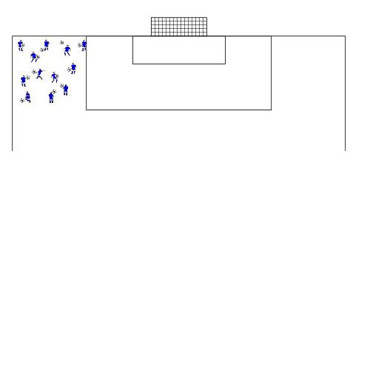 | Beschrijving:  - Spelers gooien hun bal tot net boven hun hoofd, en proberen daarna de bal binnenkant voet mee te nemen.  - Fun: Wie krijgt zijn bal goed onder controle

